Министерство образования Республики Беларусь
Учреждение образования
БЕЛОРУССКИЙ ГОСУДАРСТВЕННЫЙ УНИВЕРСИТЕТ ИНФОРМАТИКИ И РАДИОЭЛЕКТРОНИКИ

Факультет компьютерных систем и сетей

Кафедра электронных вычислительных машин

ОТЧЁТ
по лабораторной работе № 5
на тему:
«ПОДПРОГРАММЫ В ЯЗЫКЕ АССЕМБЛЕРА»

Студент гр.450502 Новицкий Е.Ю.

Преподаватель Го Цичэн

МИНСК 2026

ПОСТАНОВКА ЗАДАЧИ

Освоить методы проектирования подпрограмм.
- Изучить вызов подпрограмм и возврат из них.
- Освоить методы передачи параметров.

Написать подпрограмму для вычисления суммы чисел от 1 до N. Основная программа должна вызвать подпрограмму для вычисления:
S = (1+2+3) + (1+2+3+4) + (1+2+3+4+5)

2 КОД ПРОГРАММЫ И АЛГОРИТМ ВЫПОЛНЕНИЯ ПРОГРАММЫ

2.1 Код программы

.MODEL SMALL
.STACK 100h

.DATA
finalRes DW ? ; variable for storing the final sum

.CODE
main PROC
; initialize DS
mov ax, @data
mov ds, ax

; BX will contain the accumulated result
xor bx, bx

; first calculation: 1 + 2 + 3
mov cx, 3
call calc_sum
add bx, ax

; second calculation: 1 + 2 + 3 + 4
mov cx, 4
call calc_sum
add bx, ax

; third calculation: 1 + 2 + 3 + 4 + 5
mov cx, 5
call calc_sum
add bx, ax

; save final value
mov finalRes, bx

; print BX in hexadecimal form
mov ah, 02h
mov cx, 4

hex_out:
rol bx, 4 ; move next hex digit into low nibble
mov dl, bl
and dl, 0Fh
cmp dl, 9
jbe digit_ok
add dl, 7 ; adjust for A-F

digit_ok:
add dl, '0'
int 21h
loop hex_out

; return control to DOS
mov ah, 4Ch
int 21h
main ENDP

; Procedure: calculates 1 + 2 + ... + CX
; Input : CX = upper bound
; Output: AX = result
calc_sum PROC
push bx
push cx

xor ax, ax ; AX = 0
mov bx, 1 ; current number

next_num:
add ax, bx
inc bx
cmp bx, cx
jle next_num

pop cx
pop bx
ret
calc_sum ENDP

END main

2.2 Алгоритм выполнения программы

- Написать программу и сохранить её как “sub.asm”.
- Скомпилировать и слинковать программу:
masm sub.asm;
link sub.obj;
- Запустить программу sub.exe и наблюдать результат на экране. Программа должна вывести шестнадцатеричное представление числа 31 (1F), так как:
(1+2+3) = 6
(1+2+3+4) = 10
(1+2+3+4+5) = 15
Сумма: 6 + 10 + 15 = 31 (десятичное) = 1F (шестнадцатеричное).
- Использовать DEBUG для пошаговой трассировки вызовов подпрограмм:
debug sub.exe
u ; Просмотр дизассемблированного кода
t ; Пошаговое выполнение с входом в подпрограмму (команда 't' при вызове call)
p ; Выполнение подпрограммы до возврата (команда 'p' вместо 't' внутри подпрограммы)
d ds:0 ; Просмотр области данных (результат будет храниться по адресу result)

3 РЕЗУЛЬТАТЫ РАБОТЫ ПРОГРАММЫ

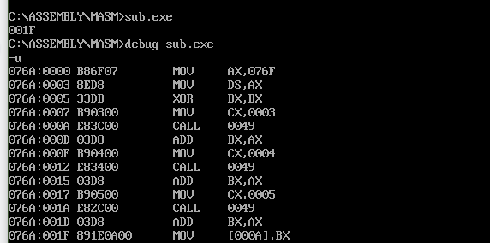

Рисунок 5.1 – Результат выполнения программы sub.exe и через debug sub.exe

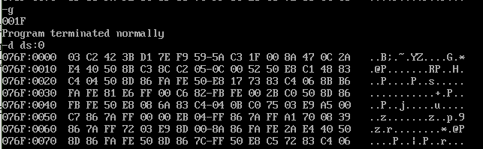

Рисунок 5.1 – Результат выполнения программы sub.exe через debug

4 ВЫВОД
В ходе выполнения лабораторной работы были решены следующие задачи:
- Разработана подпрограмма SUM для вычисления суммы чисел от 1 до N, которая вызывается из основной программы трижды с параметрами N = 3, 4, 5.
- Реализован механизм вызова подпрограмм с использованием инструкции call и возврата ret. В процессе трассировки в DEBUG наблюдалось:
  - При выполнении call адрес возврата сохраняется в стеке
  - Управление передается на метку SUM
  - После ret управление возвращается на следующую после call инструкцию
- Использован метод передачи параметров через регистры:
  - Входной параметр N передается через регистр CX
  - Результат возвращается через регистр AX
- Программа успешно вычисляет:
(1+2+3) = 6
(1+2+3+4) = 10
(1+2+3+4+5) = 15
S = 6 + 10 + 15 = 31 (десятичное) = 1F (шестнадцатеричное)
- Получен ожидаемый результат: на экран выведено 001F, что соответствует числу 31₁₀.
Таким образом, цели лабораторной работы достигнуты: освоены методы проектирования подпрограмм, изучены вызов и возврат, а также методы передачи параметров.

